

**ИНСТРУКЦИИ ПО ВЫПОЛНЕНИЮ ДЕЙСТВИЙ НА ПОСТУ**

Реестр документов с ссылками на документ на гугл сайт с орг политиками

| № | Ссылка на гугл сайт |
| --- | --- |
|  | [1](https://docs.google.com/document/d/1dcCy1yc5ZRZZXPiw9b_yrRsAcfzcps654HyJobH0XkE/edit) |
|  | [2](https://docs.google.com/document/d/1OQ1JvYP2kgr-q5htgYDpmjlF5maWHCdOnDwH9safoUk/edit) |
|  | [3](https://docs.google.com/document/d/1qElE8TJXO7Ko-yitsV6k9o-k2gp0C-hMTeX674ixk8E/edit) |
|  | [4](https://docs.google.com/document/d/1opN8UuYyb75Py1fYAxDKvdxnpNsJ9WEzovq6B3aMLxw/edit) |
|  | [5](https://docs.google.com/document/d/16hJdm_OL5VzWawnlDp0iHYSzUHxlP9xgCLPTbeGaZRQ/edit) |
|  | [1](https://docs.google.com/spreadsheets/d/1QICoIG2AyPVfkUBGCZX9_Io3GHs_JhpkX0dYKzOt1wo/edit#gid=0) |
|  | [2](https://docs.google.com/spreadsheets/d/1bku_GZBU-hH3uqgkXD2KedSQg7e-mLMCsrCKH0sNqVc/edit#gid=0) |
|  | [3](https://docs.google.com/spreadsheets/d/1jSUEuN6LtKIfejaiMSBcc9rQlKVtLWUy7MDeRU1zNGM/edit#gid=0) |
|  | [4](https://docs.google.com/spreadsheets/d/1MzS_awpVymhzHBP5seBW5wqF3BpWrcu2syRrb1C0KIc/edit#gid=0) |
|  |  |
|  | [2017-07-05 Инструкция По заполнению документов при отправке Биг Бегов Новой почтой](https://docs.google.com/document/d/1qgQPxlcZb3tJg_6KlSQhp_xe6GU0UGEPDSKwr-2LC90/edit) |
|  | [2018-04-31 Инструкция Выплаты компенсаций по отпускам и больничным ВБА ПАК](https://docs.google.com/document/d/1K2SwIExM0XITbnabm85ncF1x6tBrHQUl8xZ3dltTHk4/edit) |
|  | [2018-05-29 Инструкция Правила проведения и отгрузки документов товара 1С](https://docs.google.com/document/d/1-x5ooLLpStleHOG7UWEJg5QK8faGSxl7_kPebaSEL8w/edit) |
|  | [2021-06-14 Инструкция Правило списания всех приобретений из фонда оборудования и маржи на производствах](https://docs.google.com/document/d/1VemqAx7YIemITG405j6FrIvdeBqf4By79ywBOiJlLuY/edit) |
|  | [2021_04_09 Инструкция по учету МБП компании в 1С Беги](https://docs.google.com/document/d/1RPyo1X1U0POfLCYqrNuH5qKhZHaZgXRRVYeMSE7hP5U/edit) |
|  | [Инструкция по выдаче заработной платы сотрудникам производства компании Биг Беги](https://docs.google.com/document/d/1fpvgPyWZhmyrFSVQcJOyg_sG3auNfWyfYhfOkgh__l0/edit) |
|  | [9. Подборка материалов (инструкции по производству продукта поста)](https://docs.google.com/document/d/1-ITGyZfO3zBJMy_aaNj479GcTv2xAKT6AuoGdy3vm7E/edit#) |
|  | [Инструкция №1 ”Оприходование товара на склад“](https://docs.google.com/document/d/1Tx_dcJyrAqmstiqmTXUdjVk44qFNxndu6kYt_W_Y2A4/edit#heading=h.5ai4d22z7g1r) |
|  | [Инструкция как утверждать приходные документы в программе Медок](https://docs.google.com/document/d/1FiGinPwi4AuoxKCdo6SE16V-HtOcd1-ljsQyq3v-SBA/edit) |
|  | [Инструкция №2 “Перемещение товаров между складами”](https://docs.google.com/document/d/1UcIeFOBpFZjtU_NrUy0q8dPjzVHYDUWpgiDBSUO2sQo/edit) |
|  | [Инструкция №З ”Создание колекта документов на отгрузки готовой продукции в 1С"](https://docs.google.com/document/d/1CydVS_TqGjNUdz_Jfvol-1R7NXoNOYmhIvJG_wGFrXw/edit) |
|  | [Инструкция №4 “ Проведение производств в 1С,частичное проведение,фонды и откаты,пайка бутылочного вкладыша.](https://docs.google.com/document/d/13OLm50ONsjL-OfCqqv7oYaFEqrmj9c0lPZ2LaLBwqT4/edit) |
|  | [Инструкция по формированию заказов на приобретение с фонда МАРЖА](https://docs.google.com/document/d/1lKua1UaH3vn8QMO8DfwwI83eAd74b3s9RGdKzm_ok2s/edit) |
|  | [Инструкция по формированию документов на отгрузку готовой продукции за границу.](https://docs.google.com/document/d/18Jkw74QVjDg6Gd7HY_Ej5L0puszp5jR9s-vHUssUGCc/edit) |
|  | [6Инструкция печати Нового Плана производства и новых заказов на производство из плана для мастеров раскроя, пошива и упаковки.](https://docs.google.com/document/d/1Hi9U0eh8oV5H32VScEpIm5PJ7enCznRKvyid4F8v82E/edit) |
|  | [Инструкция по внесению нового сотрудника в программу 1С](https://docs.google.com/document/d/1JrdxkA7jIj94h4l48azkYVunHY8Gqmu2V1wjG5vx74U/edit) |
|  | [ИНСТРУКЦИЯ ПО РАБОТЕ С ЗАКАЗАМИ НА ПРИОБРЕТЕНИЕ С ФОНДА ОБОРОТНЫХ СРЕДСТВ](https://docs.google.com/document/d/1Z5Ai4bRMRzh3xX3b0yKes0FA0LRBjI4xp8imKXtBucY/edit) |
|  | [ИНСТРУКЦИЯ ПО ПОДКРЕПЛЕНИЮ ДОКУМЕНТОВ ВОДИТЕЛЕЙ К ТТН В ПРОГРАММЕ 1С (УПРАВЛЕНЧЕСКИЙ УЧЕТ)](https://docs.google.com/document/d/1MBiJ6lB8kkG6hJVc7NoAtSDi2KWgr39XvKQXJvkAgR8/edit) |
|  | [ИНСТРУКЦИЯ ПО ОТГРУЗКЕ ГОТОВОЙ ПРОДУКЦИИ СО СКЛАДА НОВОЙ ПОЧТОЙ](https://docs.google.com/document/d/10nof6S-3C-vQB9eLJdbXrRUUXMif77E_DvPwdtmtGTE/edit) |
|  | [Выплата заработной платы через ФОП Семенов и наличных денег на производстве](https://docs.google.com/document/d/1ENjwtnn8g5VB7dS6FFiTIAIIvEaQBS3lhlaEnGo2y-g/edit) |
|  | [Инстукция по начислению ЗП производсву](https://docs.google.com/document/d/11-wdVnLLYOIeiWJK07mfQnI_l8LaIt3XRZTmJ0OSOmk/edit) |
|  | [Иструкция по выдаче зп производству в программе 1с](https://docs.google.com/document/d/1bTs1OwnQ-5a1ccB7KYzEun7gbIjOsxrS_xIOpjYztVA/edit) |
|  | [Инструкция по возвратам от покупателей готовой продукции](https://docs.google.com/document/d/1MIbAZgSN3JvbaPV7_IM3cnyPimo1UgqVdJzJRgRKfNY/edit) |
|  | [Инструкция по перепаковке биг-бегов с полиетиленовым вкладышем.](https://docs.google.com/document/d/1iQbN-e6QTVAva4bdwlCVxezAGpGRxeLzGaIoqyhB_RU/edit) |
|  | [Выплата заработной платы и комиссий через ФОП Ефименко и наличных денег](https://docs.google.com/document/d/1-fQgFLnQPUs5jkuWAIp2h9GGpW9yIjRPJqqIxyqzRwg/edit) |

## Инструкция №1 ”Оприходование товара на склад“

На верхней панели в 1с нажимаем на вкладку «Закупки»

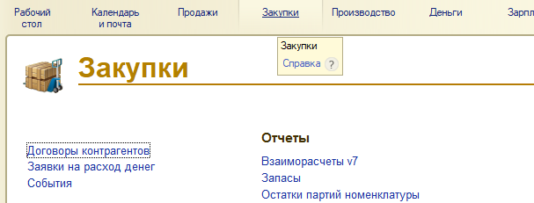

В этой вкладке нажимаем на пункт «Заказы поставщикам»:

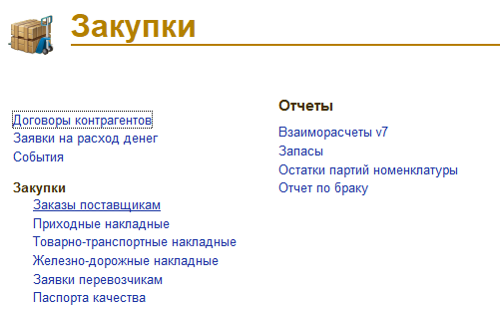

Копируем последний созданный в списке заказ кнопкой F9.

В новом заказе редактируем, согласно приходной накладной, следующие пункты:

-дата (указываем дату приходной накладной)

-время (ставим 5:00:00)

-дата поступления (указываем дату приходной накладной)

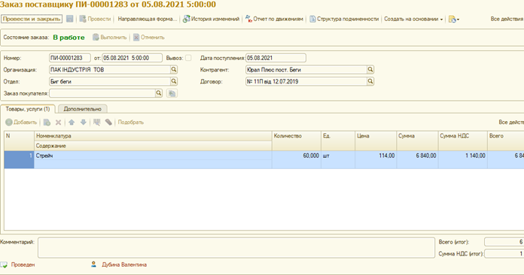

-дата во вкладке дополнительно (внизу) (указываем дату приходной накладной)

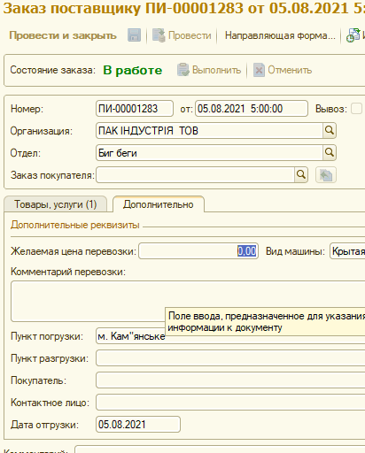

-товар (вносим согласно приходной накладной).

Особое внимание нужно обратить на цену товара в приходной накладной, зачастую она указана без ндс (20 0/0).

После внесения всех товаров и цен проверяем общую сумму с НДС и отдельно НДС, они должны до копеек совпадать в 1с и в приходной накладной!

Нажимаем кнопку Провести:

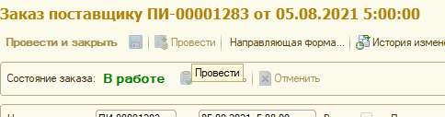

Затем на основании созданного «Заказа поставщику» создаем «Приходную накладную»:

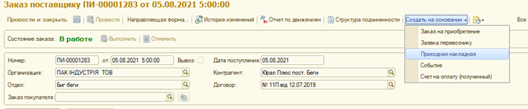

В новой «Приходной накладной» ставим дату прихода (такую же как и в бумажной накладной) и указываем время 05.05.00 и т.д. и указываем склад( Склад Сырья и материалов, МБП, Готовой продукции)

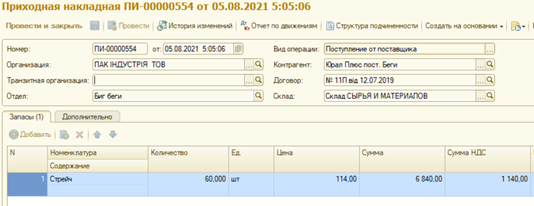

Сверяем суммы с бумажной накладной и в 1с!

Во вкладке «Дополнительно» вносим номер приходной накладной, дату документа и дату планируемой оплаты:

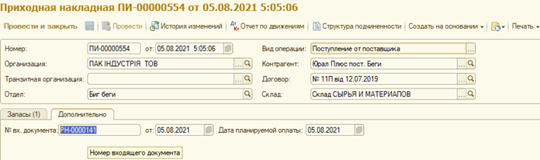

Проводим приходную и на основании её ставим НО10 задачу (поставить сумму взаиморасчетов).

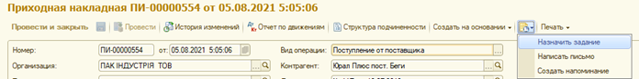

В задаче указываем тему, исполнителя и время выполнения задачи:

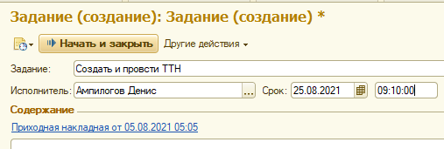

Для того, чтобы отправить задачу нажимаем «Начать и закрыть», Закрываем приходную и заказ поставщику. Приходная поставлена на приход.

Утверждение Приходных накладных в программе « МЕДОК»

На удаленном рабочем столе нужно найти программу:



Затем вводим пароль (выдает ИТ менеджер)

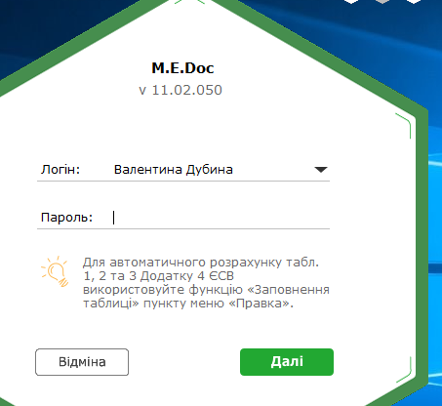

Кликаем на кнопку «Далі»-переходим в Реєстр електронних документів

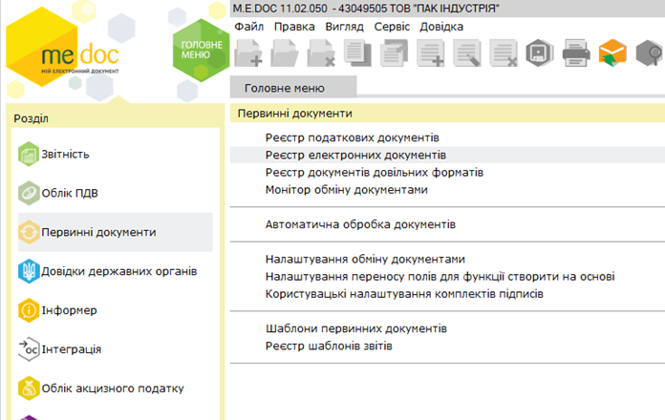

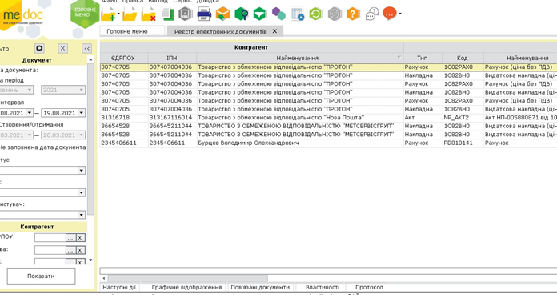

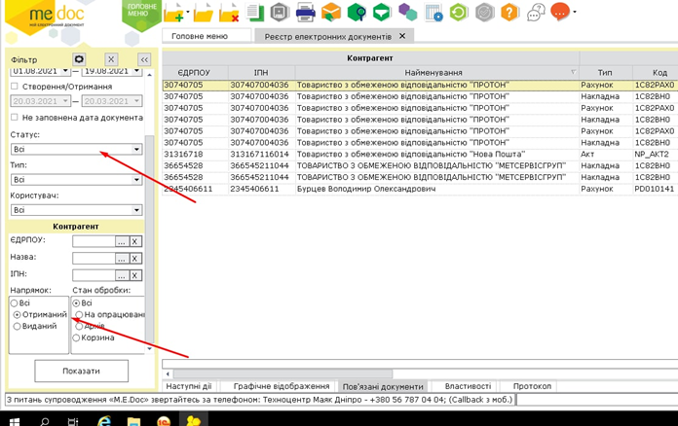

Устанавливаем дату,статус,тип и направление нажимаем «показати»

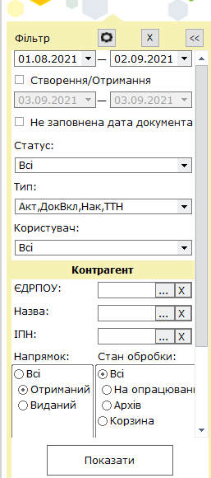

В реестре формируются все приходные накладные ,нужно открыть накладную и утвердить, после того как материалы приняты на склад.

Для утверждения документа нажимаем - Наступні дії –Погодити документ и вводимо 3 раза електронний підпис (взяти у НО8) –після виконаних операцій документ погоджено .

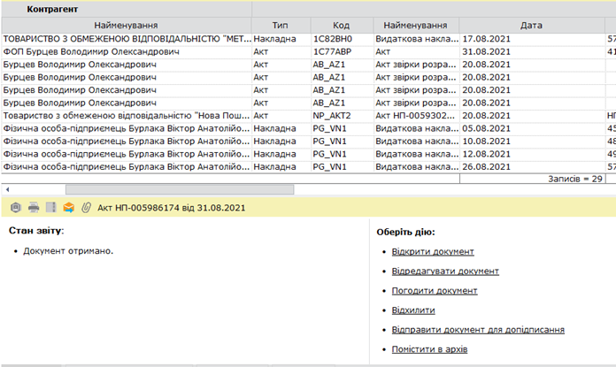

Та в реєстрі статус документа «Затверджено»

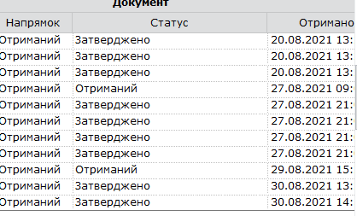

## Инструкция № 2 ”Перемещение товара между складами“

Заходим в базе 1С во вкладку “ Производство” выбираем перемещение запасов

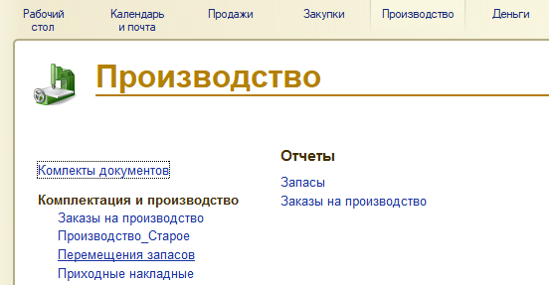

Далее копируем предыдущее перемещение исправляем данные которые нам нужны (Склад с которого перемещаем ,склад на который перемещаем ),вносим нужную номенклатуру и проводим перемещение.

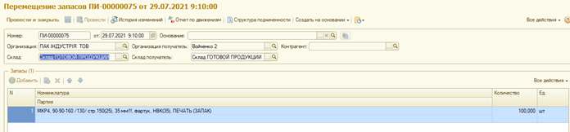

### Инструкция №З ”Создание комплекта документов для отгрузок в 1с”

Открываем (двойным щелчком мышки) полученное задание в 1с:

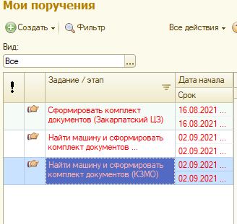

В открытом задании нажимаем (одним кликом мышки) на прикрепленный «Заказ поставщика»:

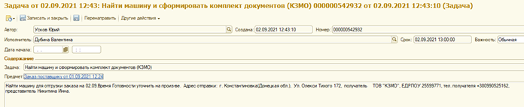

В «Заказе поставщика нажимаем на «Структуру подчиненности» и в ней кликаем по товарно-транспортной накладной:

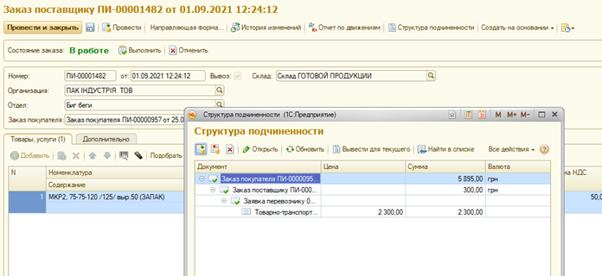

Сверху кликаем по кнопке «Создать на основании» и выбираем «Расходная накладная»:

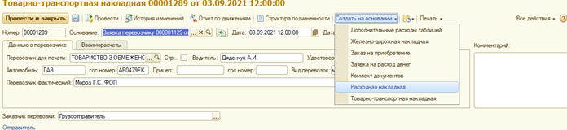

Расходную накладную формируем на 1 секунд позже времени указанного в ТТН!!!

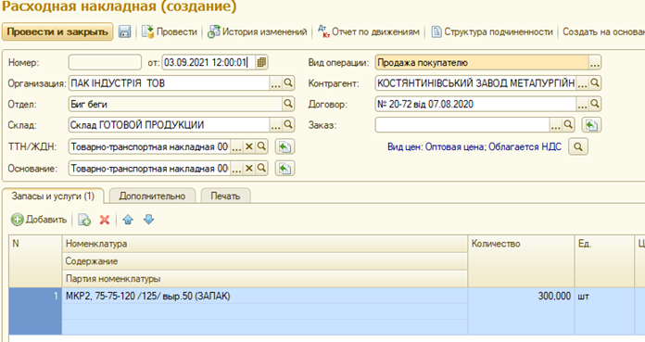

В закладке «Печать» заполняем поле «Представитель организации» (Ф.И.О) действующего директора.

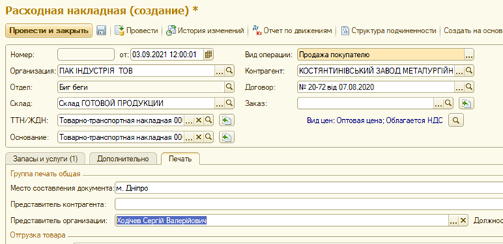

Далее сохраняем Расходную накладную (не проводим!!! так как на момент создания РН готовая продукция может не находиться на складе в 1С).

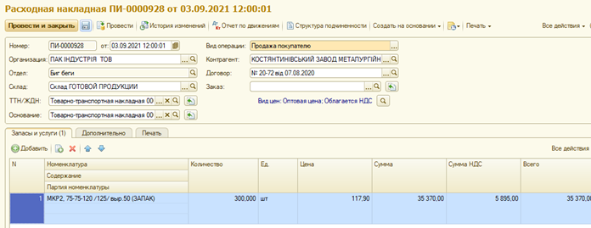

Закрываем РН и на основании ТТН создаем комлект документов :

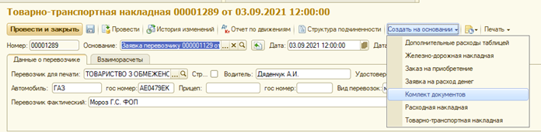

При создании комлекта документов на отгрузку готовой продукции нажимаем на галочку «Добавить в список счета на оплату»

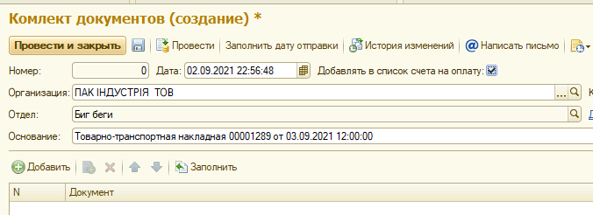

Затем нажимаем на «Заполнить», при заполнении, автоматически подтягиваются Счет и ТТН,а Расходную накладную нужно подтянуть из списка. Нажимаем кнопку «Добавить и выбираем нужную РН.

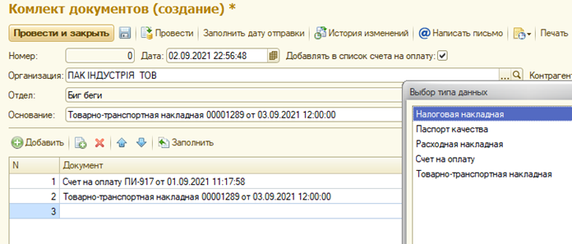

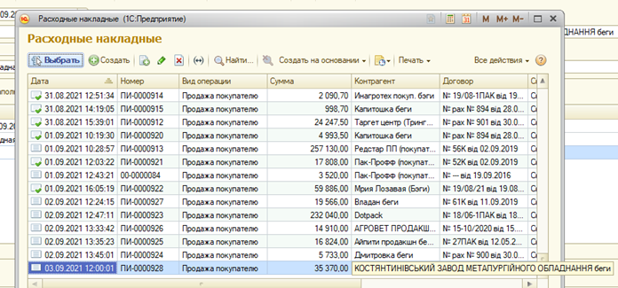

Сохраняем созданный колект документов и выводим документы на печать:

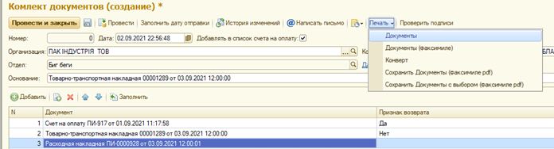

Печатаем комлект документов Счет 1шт,Расходных накладных 2 шт,ТТН 4 шт,за исключеним отгрузки (Новой почтой,САТом,Деливери и другими курьерскими доставками) в таком случае ТТН из комлекта удаляем и печатаем Счет 1шт и РН 2шт.

Счет печатаем 1шт:

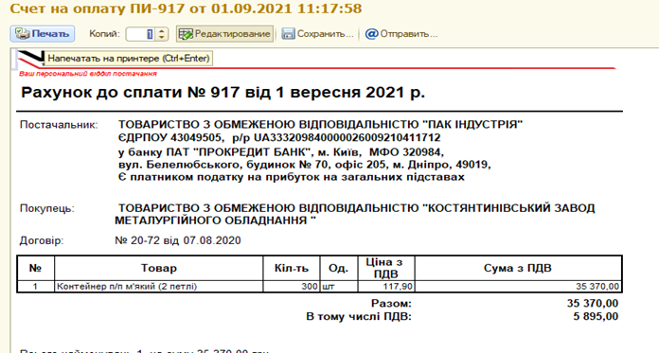

Затем печатаем расходные накладные 2 шт

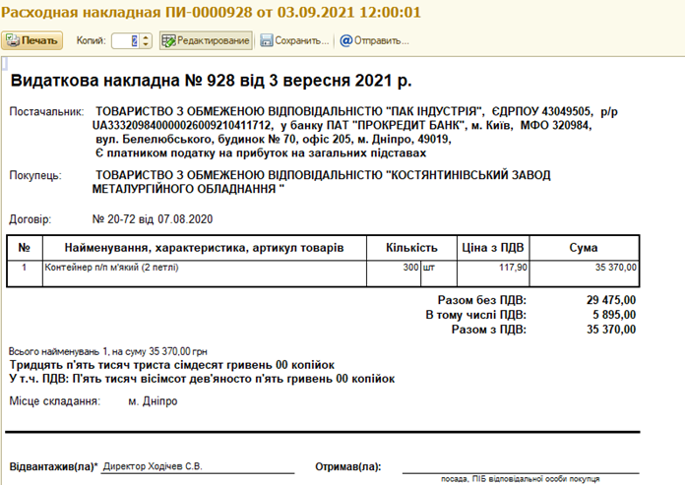

При печати ТТН сверху окна нажимаем на значок принтера:

Товарно-транспортных накладных всегда печатаем 4 экземпляра (двухстороняя печать!)Сначала печатаем 4шт первой стороны.

В открытом окне выбираем «Число копий» 4, в окне «Страницы» ставим 1.,затем печатаем вторую сторону «Число копий» 4, в окне «Страницы» ставим 2 Нажимаем печать:

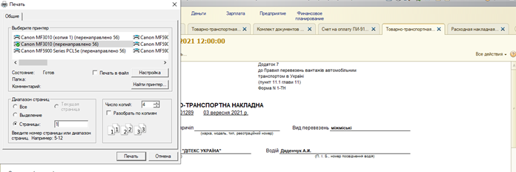

После того как комлект документов распечатан ставим подписи и печати в Счете ,РН и ТТН, затем скрепляем документы в зависимости какая отгрузка (Доставляем клиенту мы, Самовывоз или Курьерская доставка ) :

-В случае когда доставляем мы : счет 1 шт , РН 1шт и ТТН 1шт, а под стикер подкрепляем 1 шт РН и 3шт ТТН;

- в случае самовывоза : счет 1 шт, РН 1шт и ТТН 3шт, а под стикер подкрепляем 1 шт РН и 1шт ТТН;

- в случае курьерской доставки (НП,САТ и т.д.) : счет 1 шт, РН 1,а под стикер 1РН.

Документы вставляем в файл и передаем кладовщику.

### 

ИНСТРУКЦИЯ

По проведению производств в 1С .

Маршрутный лист – это документ включающий в себя информацию по заказу на производство (номенклатура , количество, виды материалов и нормы их расхода),а также информацию по выполненным работам.

Маршрутный лист включает в себя следующую информацию:

Номер и дату заказа на производстве (ЗнП)

Название контрагента (Заказчика)

ФИО менеджера по продажам (ответственного за заказ)

Номенклатуру (бин-бега, вкладыша в полувагон)

Количество

Таблица с техническими характеристиками заказа (расмеры,плотность,доп.инфо)

Эскиз ( биг-бега, вкладша в полувагон)

Таблица для заполнения данных по выполненным работам раскроя

Таблица для заполнения данных по выполненным работам пошива

Таблица для заполнения данных по выполненным работам упаковки

Пример Маршрутного листа :

(1 стр.-раскрой)

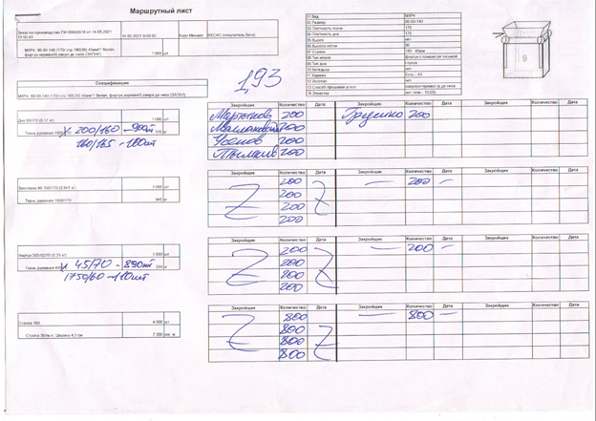

(2стр.-пошив и упаковка)

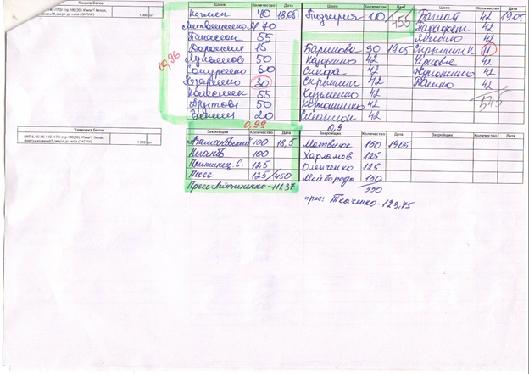

Информация по выполненным производствам вноситься в 1 С на основании заказа на производство ( номер заказа на производство указан на первой странице маршрутного листа):

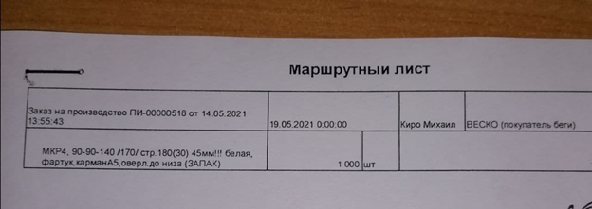

Для внесения данных по выполненным работам заходим в 1С ,нажимаем на вкладку «Производство» далее нажимаем на «Заказы на производство».

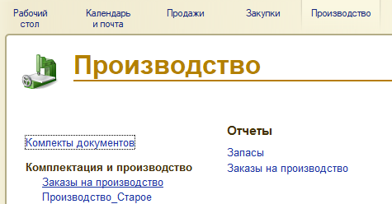

В списке находим нужный заказ по номеру.

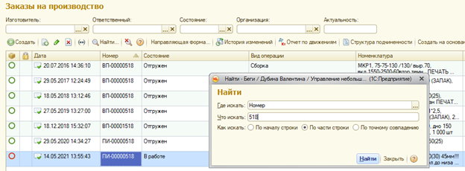

Открываем заказ и создаем на основании него документ «Производство»:

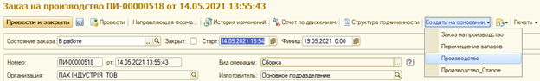

В документе «Производство» выбираем склад, в строках «Получатель» и Списать из»

Выбираем соответствующие склады:

В строке «Получатель» - Склад ГОТОВОЙ ПРОДУКЦИИ

В строке «Списать из»- Склад СЫРЬЯ И МАТЕРИАЛОВ

Организация Пак Индустрия

Отдел Биг-Беги

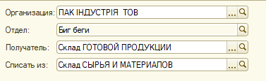

В комментариях пишем название контрагента ,номер заказа и количество

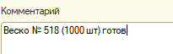

Затем заходим в табличные части,проверяем соответствие номенклатуры и количества, выбираем спецификацию:

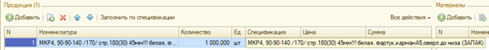

Затем заполняем по спецификации ( Все действия-Заполнить по спецификации)

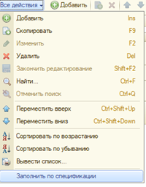

После «заполнения по спецификации» в документ « Производство» автоматически подтягиваются все расходуемые для этого заказа материалы:

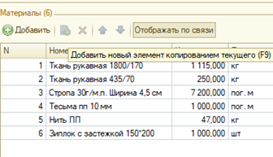

ЕСЛИ МАТЕРИАЛЫ В ТАБЛИЦЕ горят КРАСНЫМ,ТО ЭТО ОЗНАЧАЕТ ЧТО МАТЕРИАЛОВ НА СКЛАДЕ НЕТ ,И ОНИ БЫЛИ ЗАМЕНЕНЫ ДРУГИМИ(обычно в маршрутном листе мастера указывают каким материалом заменяли ,если не указали, нужно уточнить у НО 11).

Затем необходимо проверить расценки на работы:

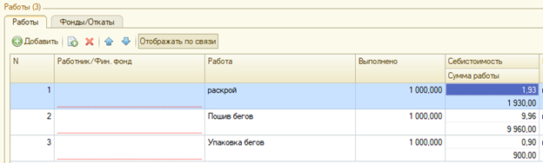

ЗАМЕТКА!!! На работы произведенные в ночь расценка на 10 % больше . Например ПОШИВ 9,96,то ночной тариф (9,96*1,1=10,96) .Ночные работы выделяют мастера цветным маркером.

В 1С есть ячейка «Ночная смена» при нажатии на эту ячейку автоматически рассчитывается ночной тариф ,главное проверить дневную расценку.

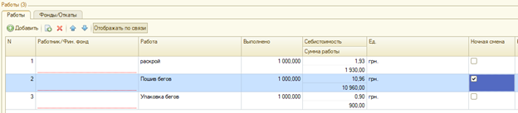

Если расценки не соответствуют утвержденным (таблица с расценками прилагается ),есть возможность поменять их вручную.

Еще есть одна работа «ПРЕСОВАНИЕ» мастера упаковки указывают среднюю сумму от упакованных бегов согласно заказу вносим 1 шт и сумму указанную мастером .ДАНУЮ РАБОТУ НУЖНО ЗАНОСИТЬ ВРУЧНУЮ!!!

Затем (согласно маршрутного листа) вносим всех сотрудников производства,которые были задействованы в изготовлении продукции ,а также указываем количества произведенной ими продукции по всем отделам( раскрой, пошив , упаковка, прессование. ). Дополнительные строки по работам копируем с помощью кнопки F9 или с помощью комбинации FN+F9.

После внесения всех данных проверяем количества в контрольной строке ( под таблицей):



Расчет прессования производиться следующим образом нужно расценку по упаковке разделить на количество упаковщиков и тогда мы получим сумму зп прессовщика: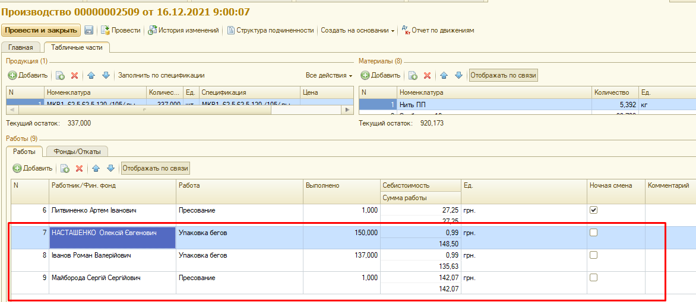

В Маршрутных листах самостоятельно согласно таблицы нужно вписать заработную плату сортировщиков и грузчиков . Все виды биг-бегов разделены на групы по цветам согласно этой таблицы смотрим расценку .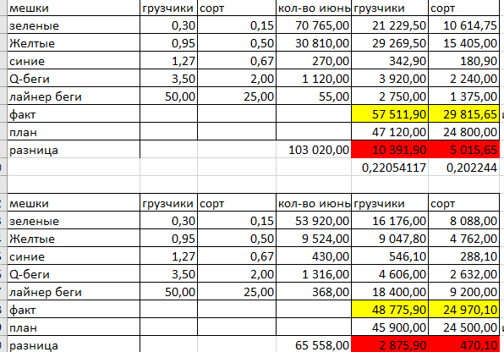

В файле с основными расценками разбиты все биг-беги по цветам.

Проводим производсво.

Частичное проведение производств в 1С

Если есть необходимость в проведении производства частично,например провести раскрой на для закрытия периода по зп или проведение инвентаризации, для этого нам необходимо создавать производство с внесенными деталями биг-бега или вкладыша в полувагон.

Для проведения такого производства мы во вкладке «Продукция2» удаляем номенклатуру готового биг-бега или вкладыша в полувагон и вносим номенклатуру раскроенных деталей , указываем необходимое количество, выбираем количество по каждой детали, через « Все действия» производим «Заполнение по спецификации»:

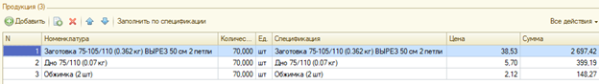

После чего «подтягиваться» материалы:

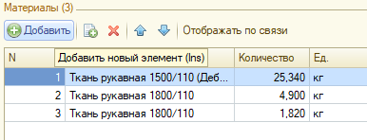

Вносим данные по сотрудникам и количеству :

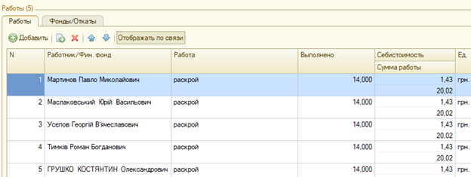

Проверяем расценки.

Проводим.

Для проведения производств по пошиву создаем производств, заходим в спецификацию готового

Биг –бега, копируем спецификацию пошитого биг-бега .

Спецификацию пошитого биг-бега копируем тут:

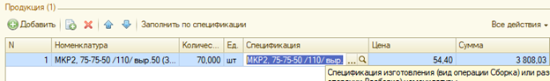

Нажимаем на лупу и в открытом окне копируем номенклатуру пошитого биг-бега :

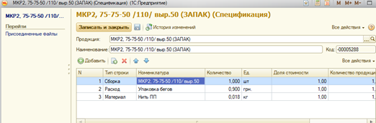

Затем удаляем спецификацию готового биг-бега и вносим спецификацию пошитого биг-бега, выбираем спецификацию ,делаем заполнение по спецификации.

После заполнения по спецификации во вкладке «Продукция» подтянутся материалы (ткань, стропа, тесьма и т.п.), так как у нас уже есть раскроенные по этому заказу детали,то эти материалы мы удаляем и ставим раскроенные детали

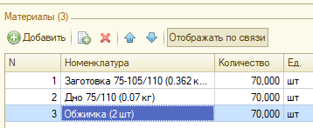

Во вкладке «Работы» удаляем строку « Раскрой» и вносим данные по сотрудникам и количеству в строки «Пошив». Не забываем проверять расценку на работы!

Аналогично можно провести работы только по упаковке ,при условии что раскрой и пошив были предварительно внесены в 1С.

Номенклатуру готового биг-бега оставляем ,заполняем по спецификации ,в вкладке материалы удаляем ткань, стропу, (оставляем нить, тесьму, вкладыш!) вносим номенклатуру и количество пошитого биг-бега. Заполняем вкладку работы, удаляем строки по раскрою и пошиву,заполняем работы по упаковке.

Проводим производство.

ВАЖНО!!!!

Если при проведении производства не хватает материалов и производство не проводиться ,в следствии чего справа открывается окно с подробным описанием о недостающих материалах которые необходимо заменить ( если не указано в МЛ 9 – уточнять у НО 11), то дата документа слетает! И выставляется текущая дата!!! Что в дальнейшем может повлечь за собой проблему с проведением расходных накладных!

Зачастую дата документа « Производсво» это дата упаковки!!

ПРОВЕДЕНИЕ ПРОИЗВОДСТВ С РАБОТАМИ ПО ПАЙКЕ БУТЫЛОЧНОГО ВКЛАДЫША

В том случае если заказ на производство с материалом бутылочного вкладыша то ответственный менеджер в таблице по материалам указывает параметры вкладыша и параметры пайки вкладыша:

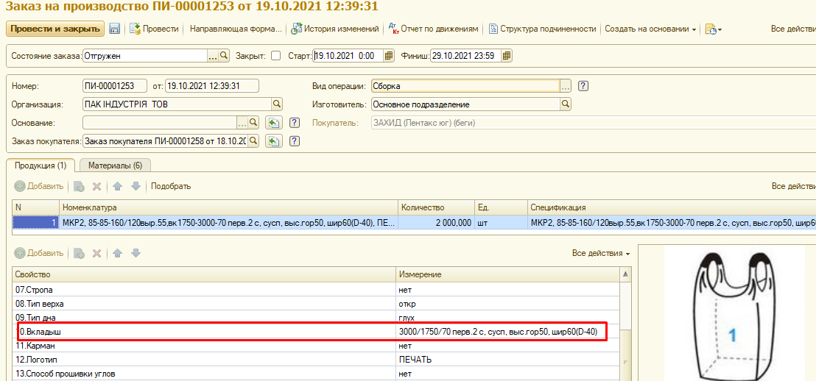

После нужно у кладовщика взять данные по сотрудникам которые выполняли работы по пайке вкладыша ,отображенные данные по работам смотрим в тетради:

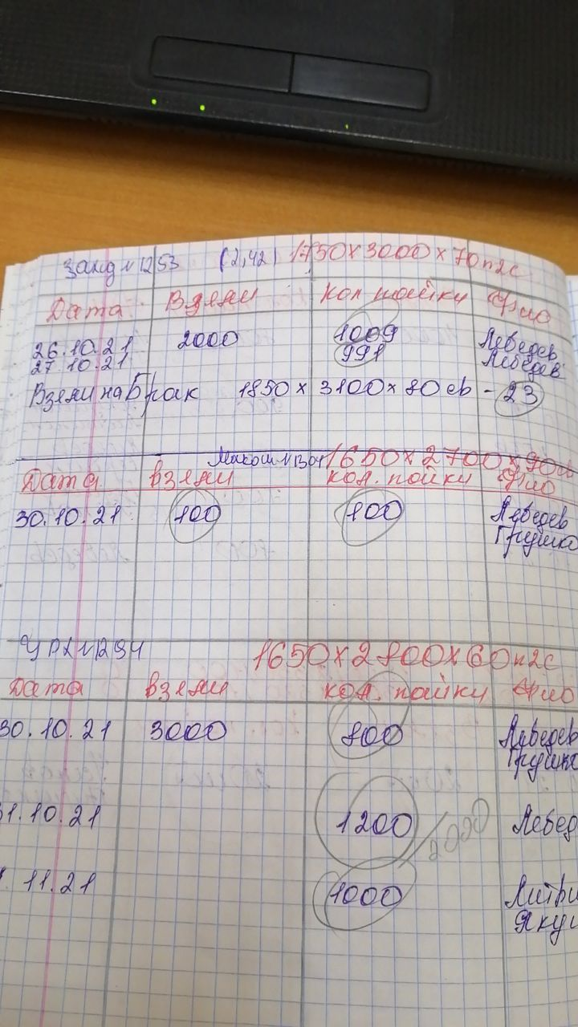

Далее отображаем работы по пайке бутылочного вкладыша в программе 1С создаем производство :

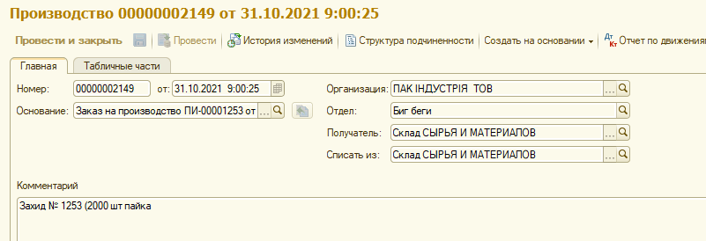

При Заполнении табличных частей производства указываем номенклатуру “ Бутылочного вкладыша”

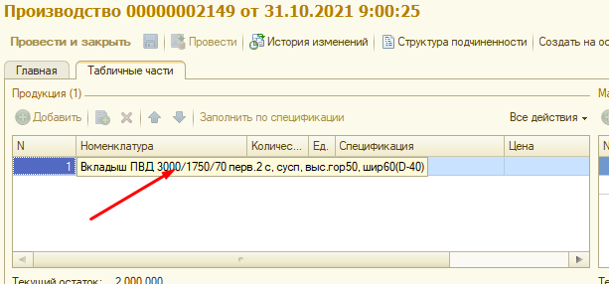

В графе материалы выбираем номенклатуру вкладыша с которого паяли бутылочный

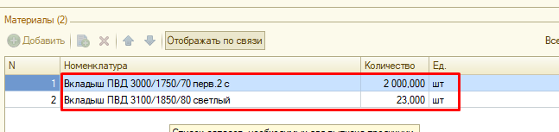

После заполнения номенклатуры и материалов вносим данные по выполненным работам

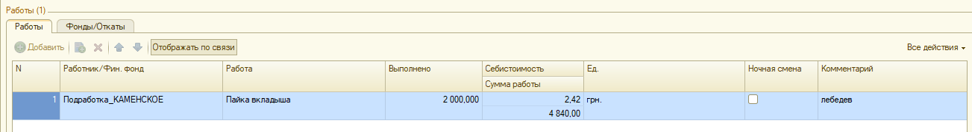

Стоимость пайки 1 шт вкладыша 2,42 .

Проверяем все данные и проводим производство.

# ФЛЕКСОПЕЧАТЬ, ОТКАТЫ, ФОНДЫ

При проведении маршрутних листов обязательно необходимо обращать внимание на таблицу с техническими характеристиками, которая находится на 1м листе маршрутного листа сверху, слева:

| ш .вид | МКР4 |
| --- | --- |
| (12 Размер | 0-90-1 |
| ПЕ; Плотность ткани | 121) |
| 134 Плотность дна | 120 |
| ПЕ, .аелрез |  |
| ПБ.Выспта петли | 25 |
| 137 Стропа | 150 |
| ПВ.Тип верха | фартук с пришитой тесьмой |
| ГЈЧ.Тип дна | глухое |
| Ш.акладыш | 1 B5D-35DD-BD первичный |
| „Карман | нет |
| 1 2 .Лй ГОТИП | ПрилукиПластмасс (1 цвет - |
| 1 :3.Способ прошивки углов | ов ерлоепрямостр до низа |
| 14. Этикетка | нет (ком - 12,00) |

В строке 12.Логотип указывается наличие флексопечати на биг-беге, в строке 14.Этикетка указывается размер отката на единицу произведенной продукции.

Стоимость 1 офлексованной единицы для каждого из сотрудников (на Флексографе всегда работает 2 человека одновременно!) составляет 0,46грн, если заказ на 1000шт, то каждому из сотрудников начисляется 1000шт*0,42грн=460 грн.

Откат есть не во всех заказах, размер отката всегда индивидуальный.

Фонд возврата кредита =3,50 грн/шт. вне зависимости от того 1 или 2у стороння печать.

На примере в маршрутном листе это выглядит следующим образом:

Работы (15)

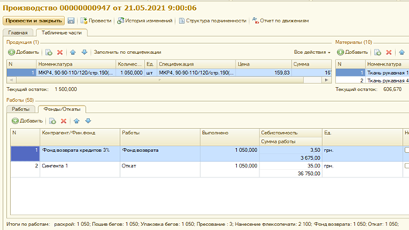

Шаповал+ 1 чел ( На Шаповала вносим работы за 2 человека) —это наши флексопечатники.

Если заказ подразумевает флексопечать, то от руки на каждом листе «маршрутки» пишем кто флексовал заказ, а так же если печать двусторонняя также указывает .

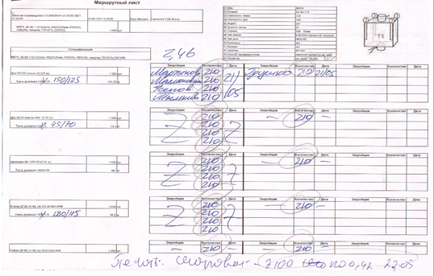

(тут одностороння печать)

Если печать двустороняя, то количества по сотрудникам вносятся в 2 раза больше, т.е. если по заказу нужно отфлексовать 1000шт с 2х сторон, то вносим: Шаповал 4000 шт

( Если односторонняя печать то к-во *2, а в случае двухсторонней к-во*4)

Фонд остается 1000шт*З,50грн!!!

По откатам выбираем Контрагента

Менеджера отмечают каким образом производим откат

на карту или наличный расчет.

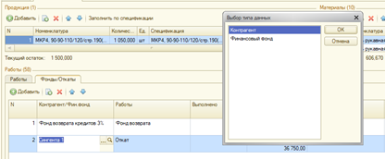

по менеджерам:

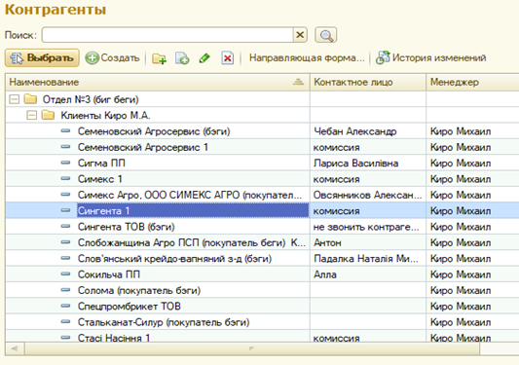

чей заказ -мы смотрим на 1 м листе «маршрутки» сверху:

## Маршрутный лист

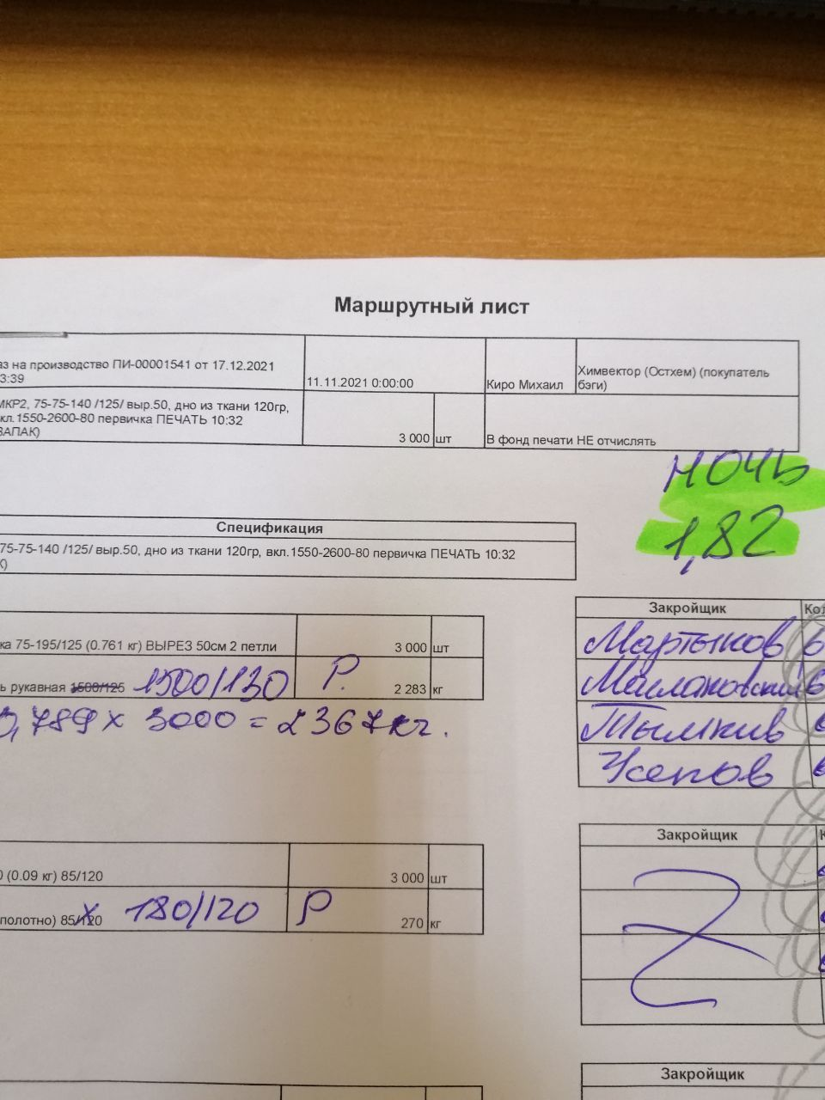

Менеджера отмечают каким образом производим откат

на карту или наличный расчет. В случае наличного расчета в ячейке “организация” , в разделе “ ФОНДЫ /ОТКАТЫ”, выбираем “Войченко 2” ,а в случае оплаты на карту “ СЕМЕНОВ К. О. ФО-П”.

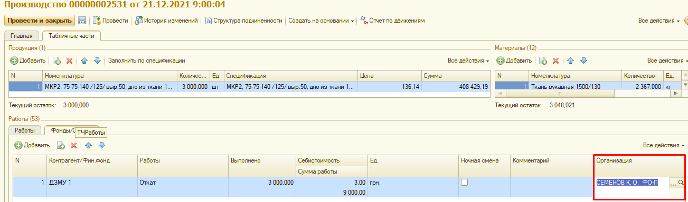

Так же НЕ ЗАБЫВАЕМ при наличии флексопечати учитывать расход краски и растворителя.

Расход на один биг-бег:

-краски 0,003 кг

-растворителя 0,004 кг

т.е. на 1 односторонних отфлексованных бегов расходуем .3кг краски и 4 кг растворителя, если печать двустороняя, то в 2 раза больше, т.е. 6 кг краски и 8 кг растворителя.

Краску и растворитель вносим вручную во вкладку «Материалы»:

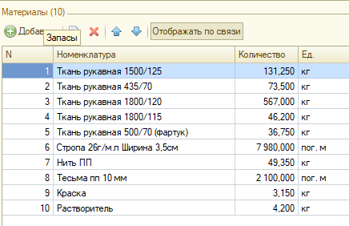

После внесения всех дополнительных пунктов проводим и закрываем документ «Производство».

Инструкция по формированию заказов на приобретение с фонда МАРЖА

Открываем вкладку Финансовое планирование и выбираем “Заказы на приобретение”

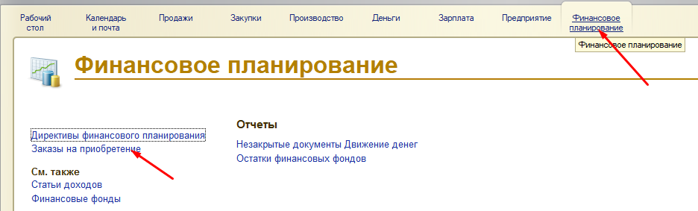

После в в графе заказчик выбираем свою фамилию делаем фильтр.

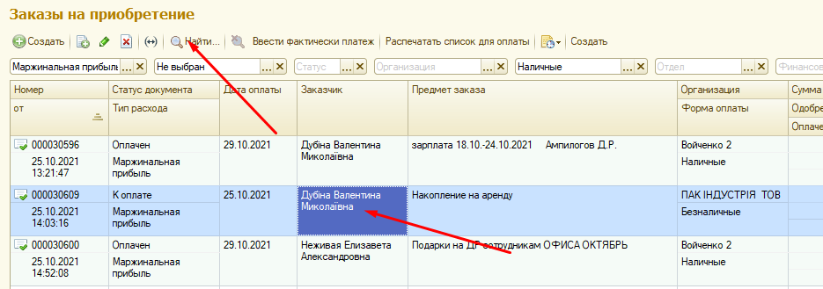

Кликаем на кнопку найти и отфильтровываются заказы сделанные ранее вами.

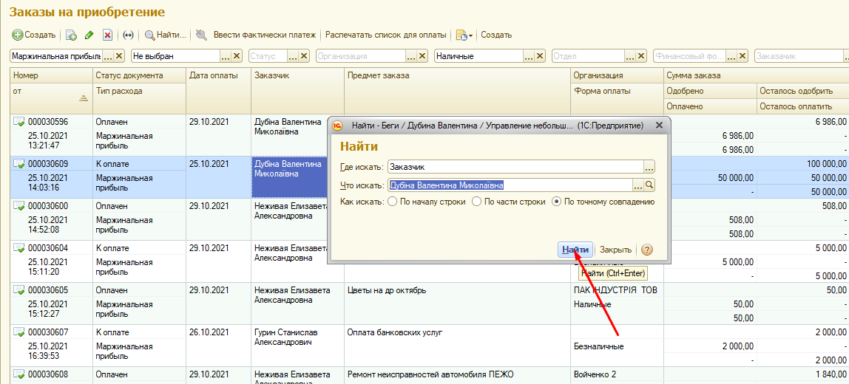

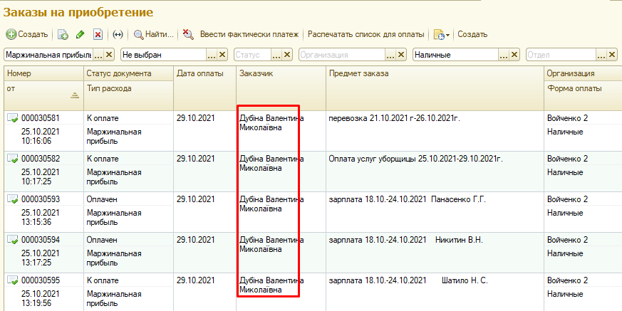

Каждую неделю в пн до 11.00 необходимо создать заказы на приобретение по услугам перевозки сотрудников с производства и на производство количество перевозок и сумму предоставляет НО 11 (Шатыло Наталья Сергеевна). Также нужно создать заказ по услугам уборщицы на производстве.

Для создания нового заказа на приобретение копируем ранее созданый заказ

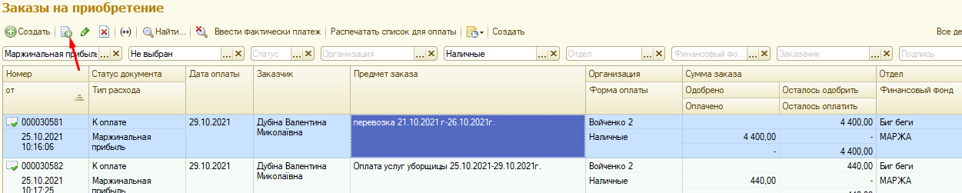

и заполняем такие данные:

1. Дата заказа ;
2. Предмет заказа;
3. Заполняем ЗРС .

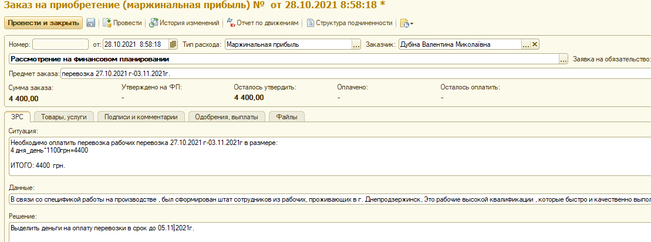

Переходим в закладку “Товары и услуги” и заполняем следующие данные:

1. Организация ( Войченко 2);
2. Дата оплаты .

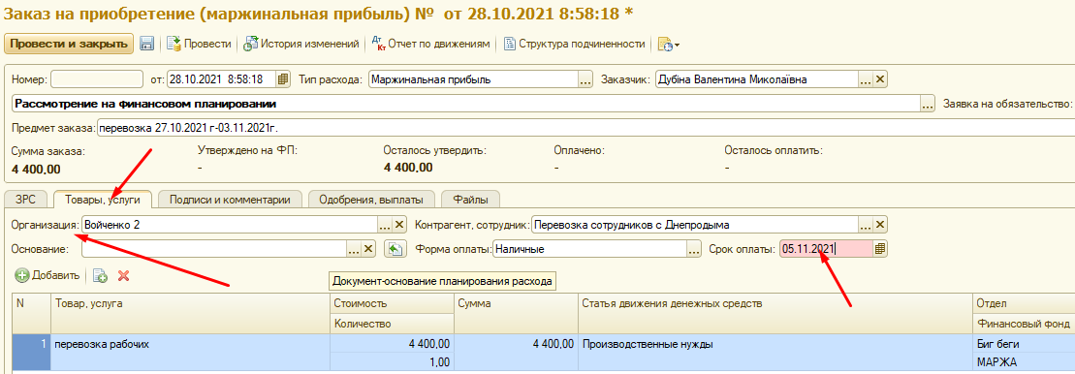

Далее переходим в закладку “ Подписи и комментарии и заполняем поле “ Руководитель”

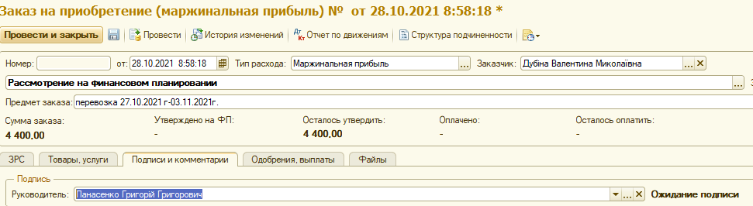

Нажимаем сохранить и отправляем на подпись руководителю заказ на приобретение

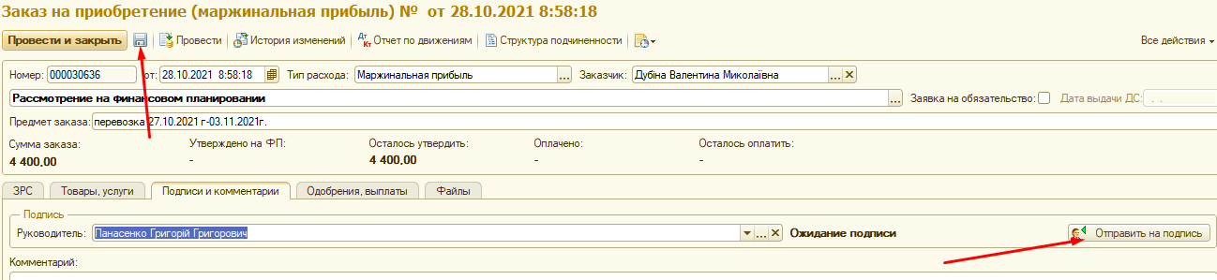

Заполняем поле “Исполнитель и Срок” и нажимаем “ Начать и закрыть таким действием мы отправляем заказ на утверждение руководителю.

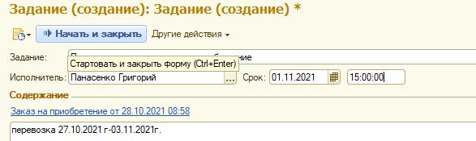

Нажимаем провести и закрыть и заказ на приобретение создан.

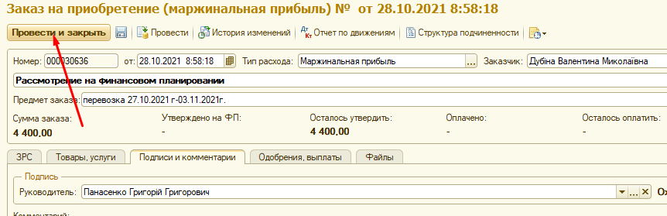

Инструкция по формированию документов на отгрузку готовой продукции за границу.

В случае отгрузки за границу :

1. Менеджер ответственный за отгрузку присылает информацию по отгрузке с указанием срока ,номенклатуры и количества готовой продукции ,также указывает какие документы нужно отдать водителю.

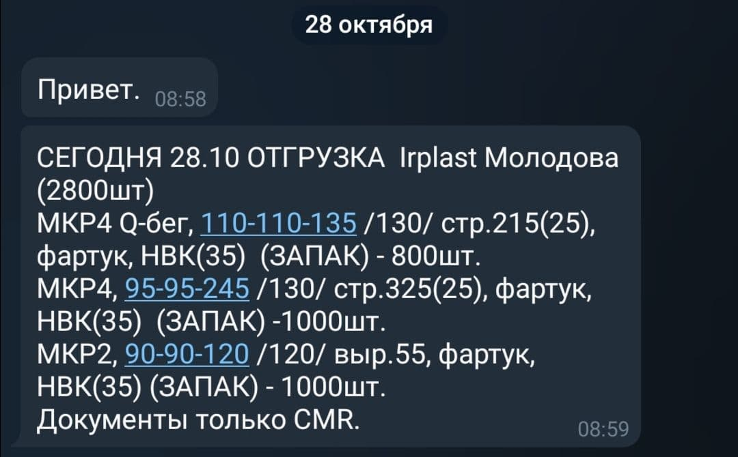

1. От логиста (НО 12) в программе 1С прилетает задание также (НО 12 ) в телеграмме может прислать ряд документов которые необходимо распечатать и отдать водителю с ЦМР . (Сертификаты,спецификации,упаковочный лист,инвойсы).
2. Кладовщик приносит пустую ЦМР

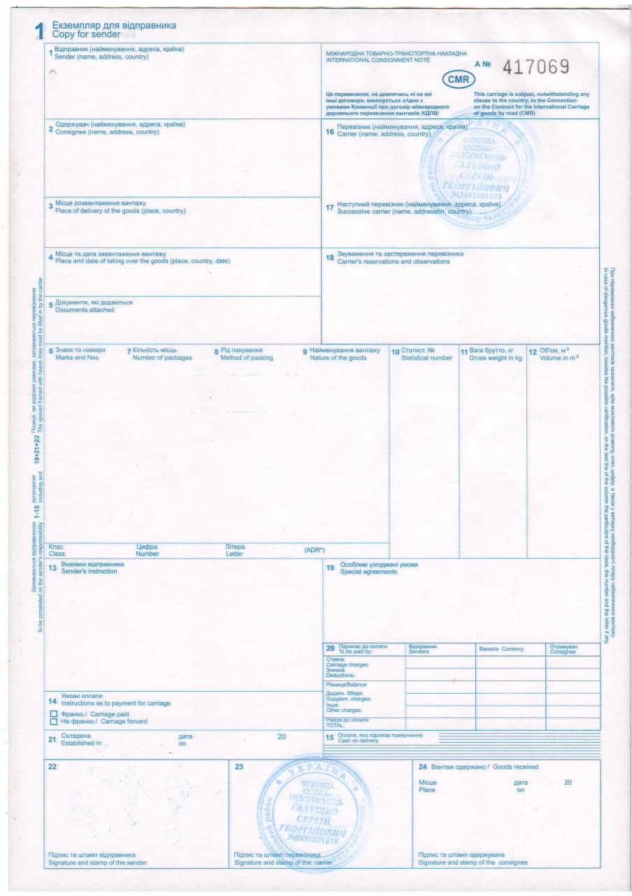

ее необходимо отсканировать и отправить НО 12 для заполнения , далее НО 12 в телеграмме возвращает заполненную ЦМР

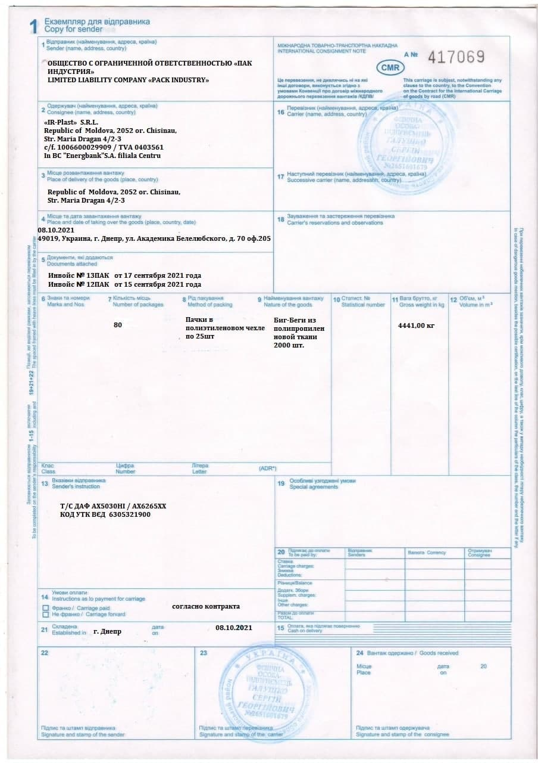

В ЦМР необходимо вписать все данные и проставить печати и подписи на всех листах и отправить НО 12 на проверку .

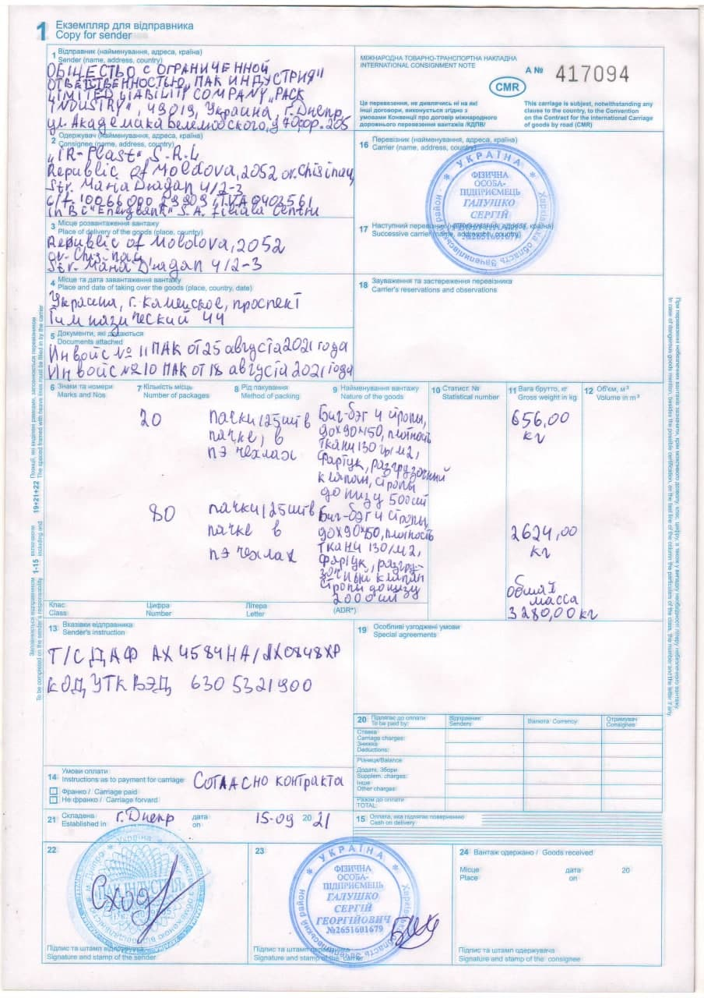

1. Формируем комлект документов (см.в Инструкцие №3) ,только в документе Расходная накладная в графе основание выбираем не ТТН ,а Дополнительные расходы.

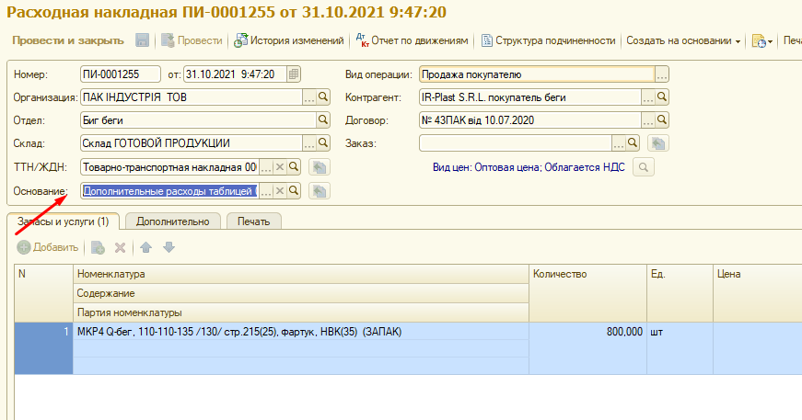

Инструкция печати Нового Плана производства и новых заказов на производство из плана для мастеров раскроя, пошива и упаковки.

Два раза в неделю ( в во вторник и четверг до 16.00) РО 2 в группу « Производство» присылает «НОВЫЙ ПЛАН ПРОИЗВОДСТВА» .

Это значит что в план добавлены новые заказы которые необходимо распечатать вместе с новым планом производства и передать мастерам раскроя, пошива и упаковки в этот же день до 17.00.

Вот так выглядит «НОВЫЙ ПЛАН ПРОИЗВОДСТВА»:

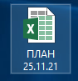

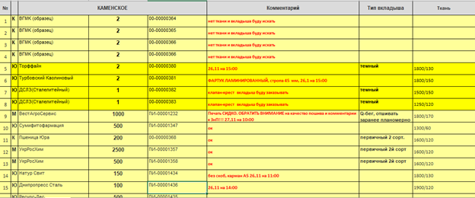

Новые заказы выделенные желтым цветом , нужно распечатать три экземпляра нового плана , для пошива и упаковки просто печатаем ставим дату обновления ,а для раскроя ставим дату обновления выделяем желтым маркером новые заказы и печатаем с программы 1С заказы на производство.

Для того чтобы напечатать заказ на производство необходимо открыть закладку производство.

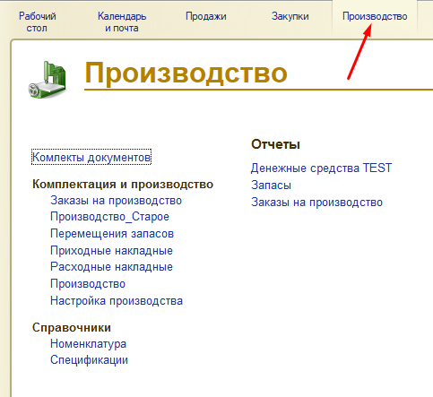

Далее выбираем заказы на производство и вводим номер заказа на производство (заказ будет в статусе «в работе»):

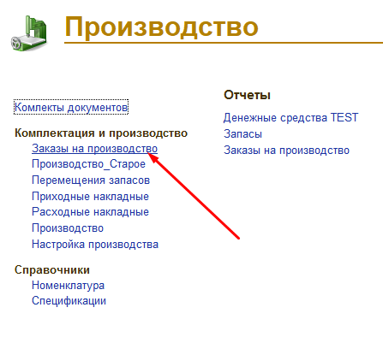

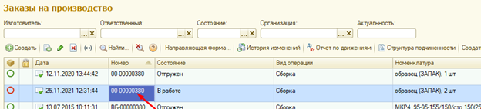

Далее открываем заказ на производство

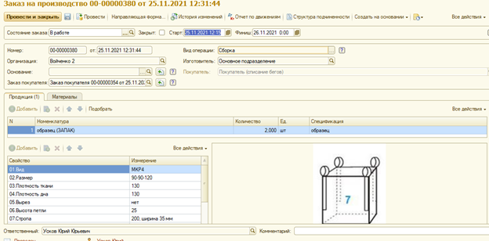

Нажимаем в правом верхнем углу «Все действия» и выбираем распечатать маршрутный лист (Это второе название заказа на производство)

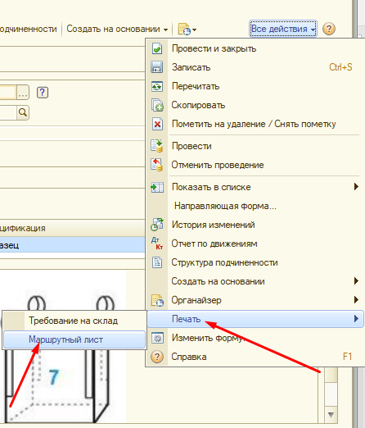

Нажимаем ОК

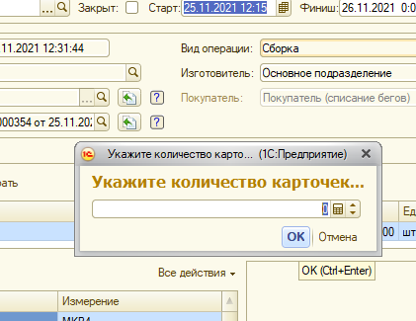

Вот так выглядит Маршрутный лист

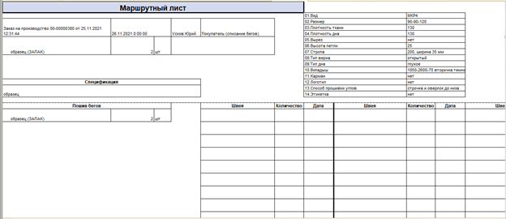

Нужно обратить внимание на табличку в правом верхнем углу бывают случаи когда не вся информация печатается в таком случае нужно дописать ручкой информацию.

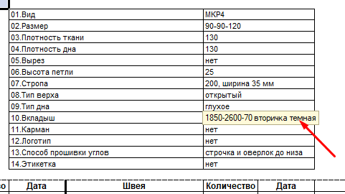

Далее печатаем все выделенные заказы , обязательно проверяем чтобы ничего не пропустить и передаем мастерам на производство.

Инструкция по внесению нового сотрудника в программу 1С (управленческий учет).

Для внесения нового сотрудника мы получаем от сотрудника копию документа удостоверяющую личность (паспорт гражданина украины и ИНН) и номер мобильного телефона ,так номер телефона является обязательным реквизитом для внесения нового сотрудни

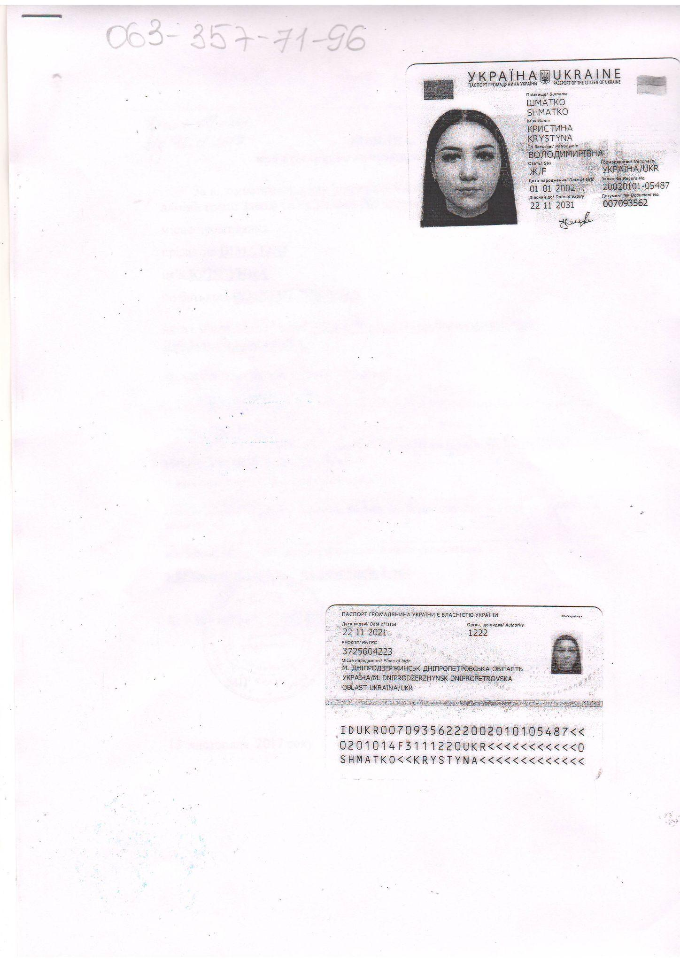

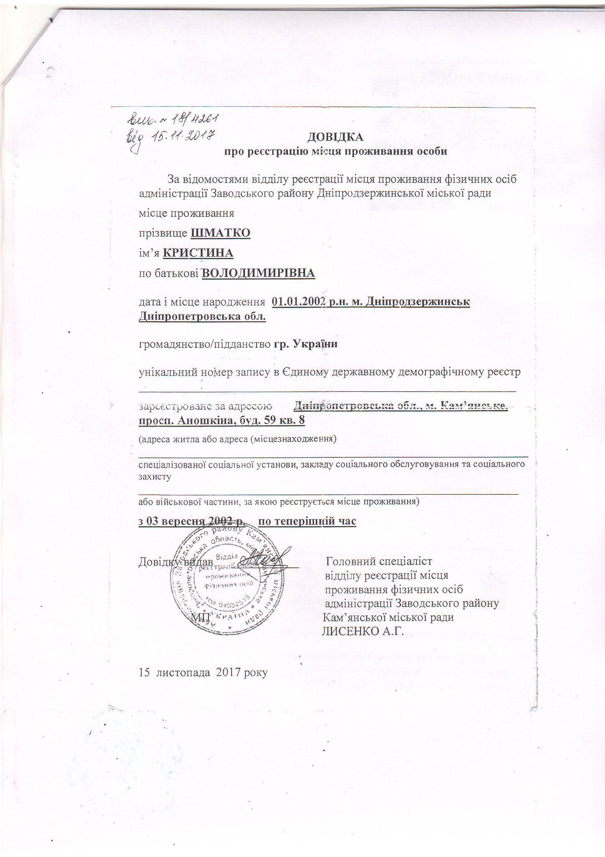

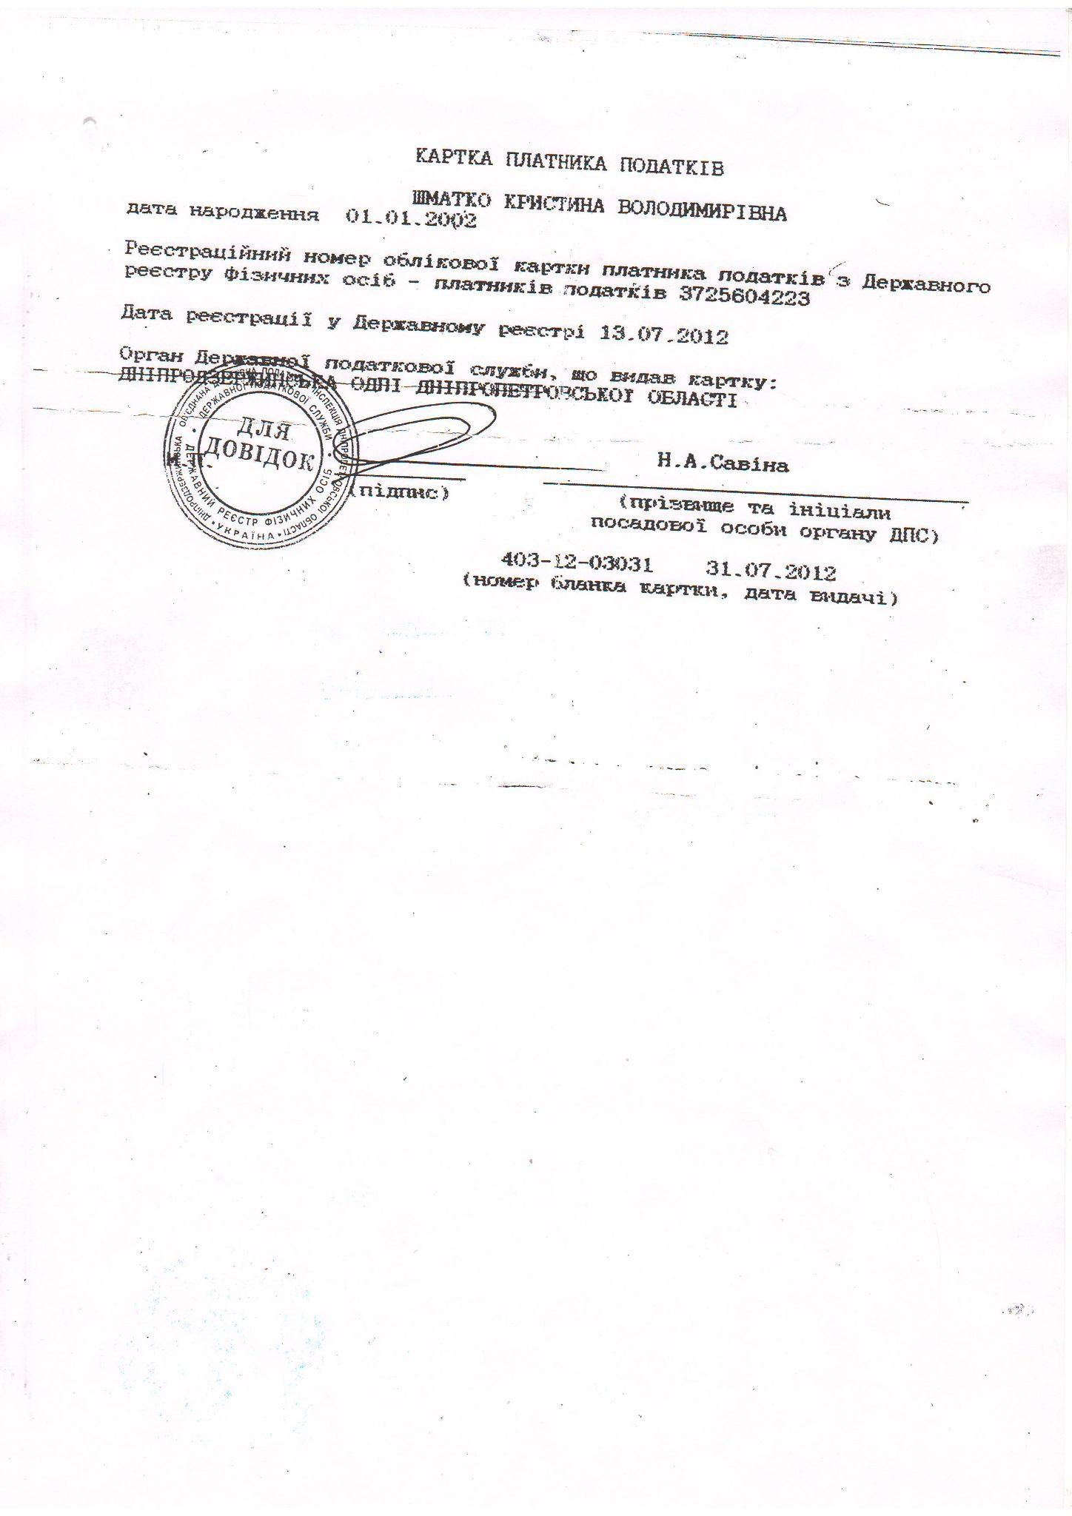

В программе 1С открываем закладку “ Зарплата” выбираем раздел “Сотрудники”

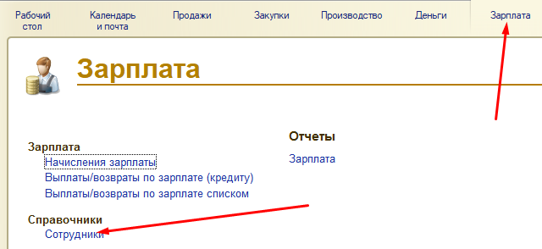

Далее группу “ Производство Каменское беги”

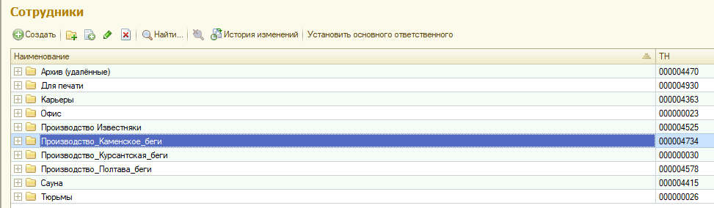

После открытия сотрудников в группе “ Производство Каменское беги” выбираем кнопку “СОЗДАТЬ”

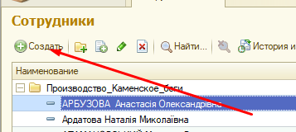

Далее всплывает окно нажимаем “Создать нового сотрудника”

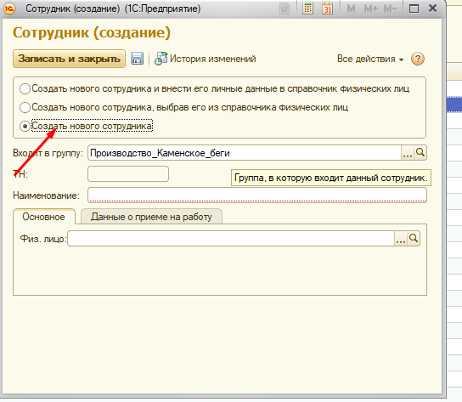

Заролняем поле “Наименование”

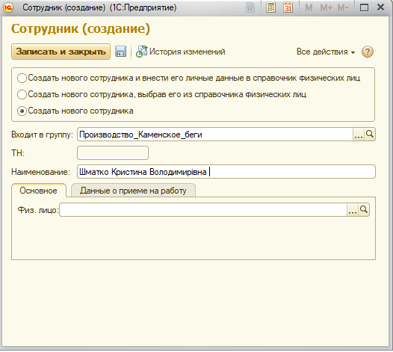

Далее заполняем вкладку “Данные о приеме на работу” обращаем особое внимание на поле и “ Статья выплат”

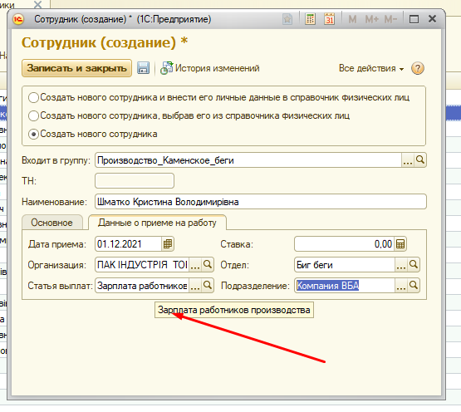

Далее заполняем поле “ФИЗ ЛИЦО”

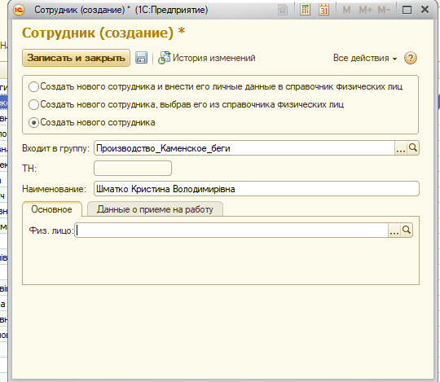

Нажимаем на три точки и открываются все внесенные физ лица нам необходимо создать новое для этого налимаем “СОЗДАТЬ”

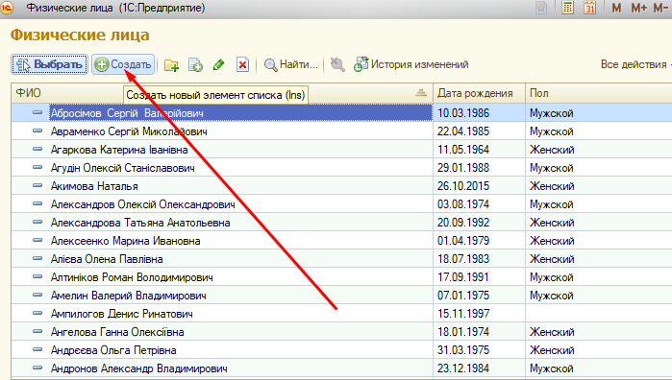

Открывает окно с данными которые небходимо заполнить заполняем и нажимаем сохранить (синяя дискетка)

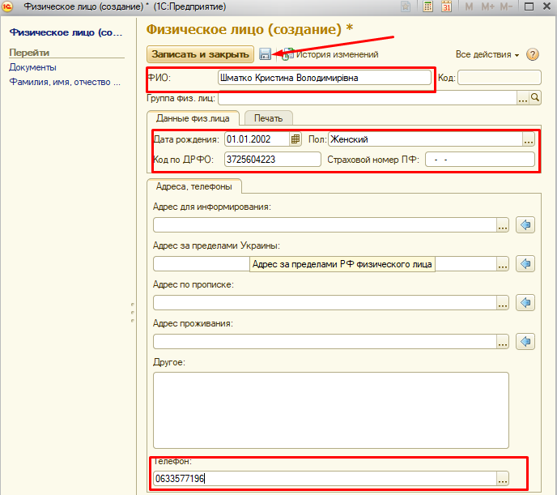

Далее переходим к полю “ Документы “ и заполняем необходимые поля и нажимаем “Записать и закрыть”

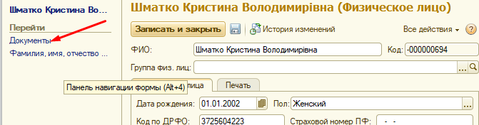

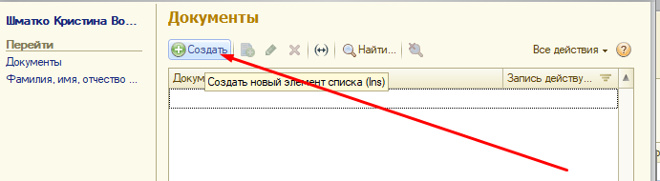

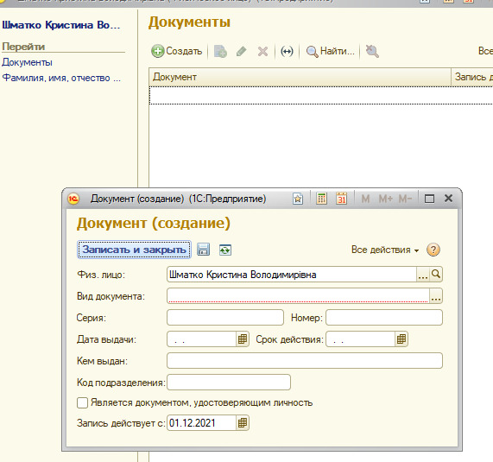

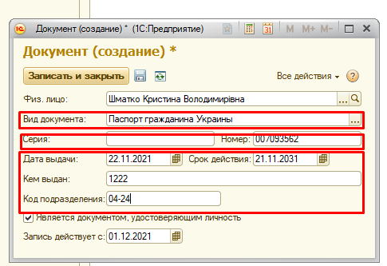

И закрываем окно “Документы”

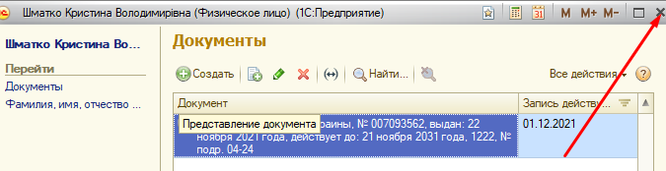

В программе добавлено новое “ФИЗ ЛИЦО” нажимаем “ВЫБРАТЬ”

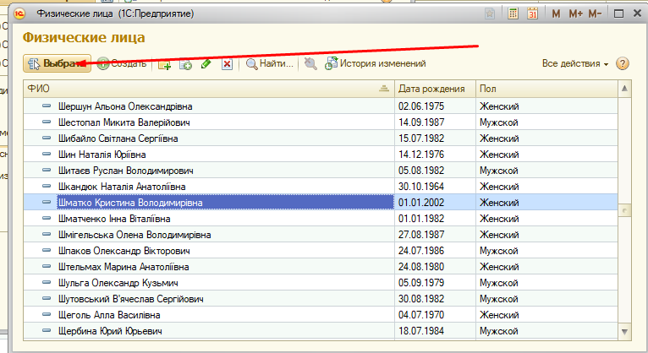

И видим что физ лицо добавилось ,нажимаем записать и закрыть и новый сотрудник добавляется в группу “ Производство Каменское беги”. Новый сотрудник удачно добавлен в программу 1С

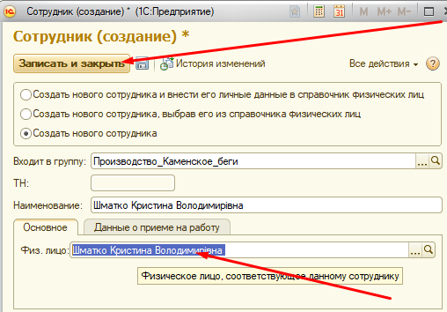

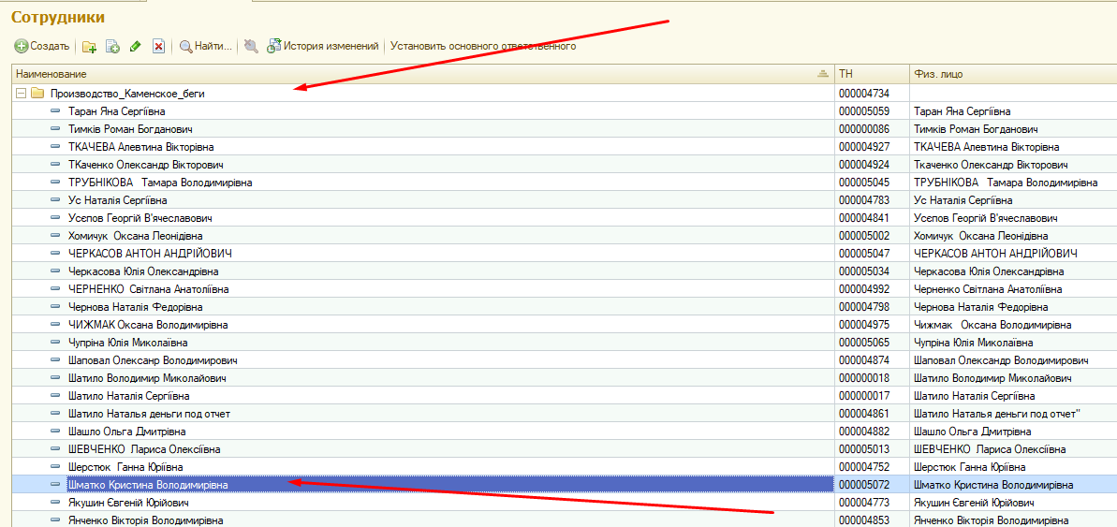

ИНСТРУКЦИЯ ПО РАБОТЕ С ЗАКАЗАМИ НА ПРИОБРЕТЕНИЕ С ФОНДА ОБОРОТНЫХ СРЕДСТВ

Каждые две недели после создания файла по начислению заработной платы сотрудникам производства ( как правило это периоды с 01-15 и 16-31 число каждого месяца) не позже 3 рабочих дней после 15 и последнего дня месяца необходимо создать “Заказ на приобретение с фонда оборотных средств.

Для создания заказа открываем вкладку “Финансовое планирование”:

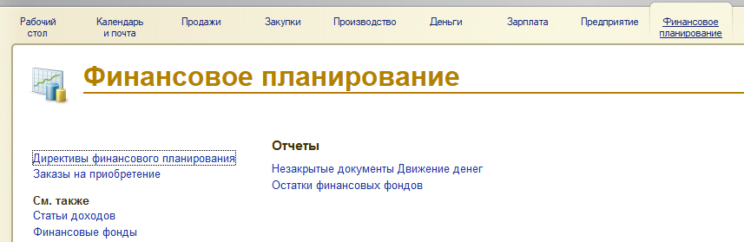

Далее переходим к вкладке заказы на приобретение и выбираем в правом углу фонд оборотных средств:

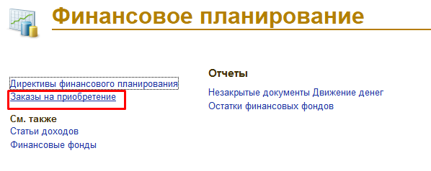

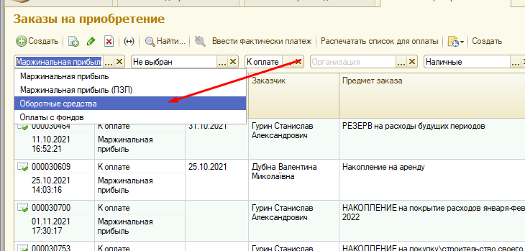

В столбике “Заказчик” отсортировуем по фамилии последнего заказчика который сформировал предыдущий заказ на приобретение на ЗП сотрудникам производства , на данный момент это Дубина В.Н.

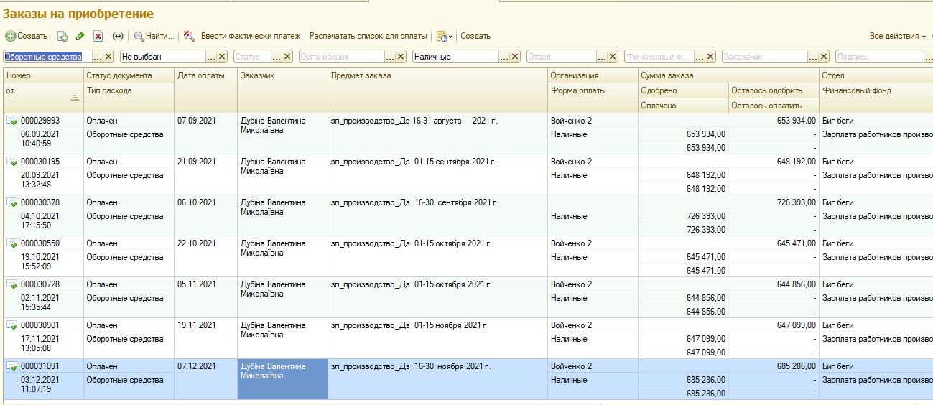

Далее копируем последний заказ и заполняем новые данные (Период ,сумму ,комментарии) .

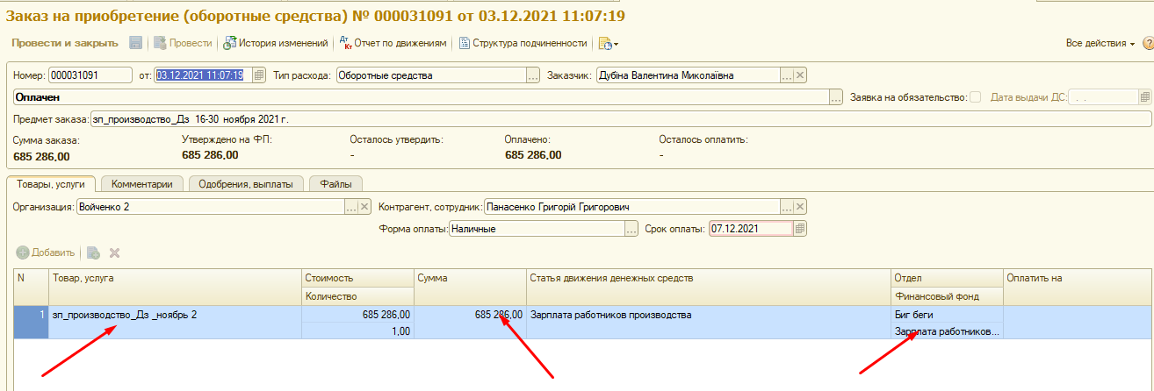

переходим к комментариям ,в ЗРС меняем данные по периоду и сумме .

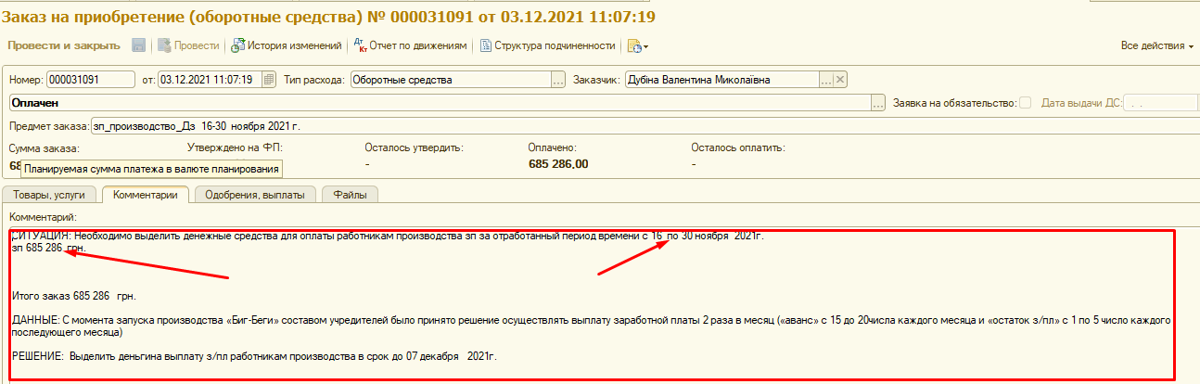

После заполнения всех данных нажимаем провести и закрыть . Затем делаем скрин созданного заказа и отправляем в группу “ 3 отделение” в телеграмм.